PRESSEINFORMATION
Techtronic Industries Redaktion:
Central Europe GmbH Pressebüro Dieter Tschorn & Partner
Walder Straße 53 Postfach 101152
40724 Hilden 69451 Weinheim
Tel. (02103) 960 149 Tel. (06201) 5 78 78
www.milwaukeetool.com www.pressebuero-tschorn.de

Mit Highspeed ins Rohr
Akku-Hochgeschwindigkeits-Rohrreiniger mit flexibler Welle für effizientes Arbeiten bei der Reinigung und Sanierung von Rohren

Zu den rund 1.000 neuen Produkten, die Milwaukee für das Jahr 2023 angekündigt hat, zählen auch zahlreiche Innovationen für effizientes und komfortables Arbeiten im Sanitär- bzw. Rohr- und Kanalbereich. Eine davon ist der Akku-Hochgeschwindigkeits-Rohrreiniger M18 HSFSM mit flexibler Welle. Das Gerät kommt bei der Reinigung und Sanierung von Rohren zum Einsatz und beseitigt Verstopfungen kraftvoll und schnell in Durchmessern von 32 bis 100 mm (1^{1/2}“ bis 4“) und mit einer maximalen Reichweite von 23 Metern.

Als Akku-Modell auf der M18-Plattform von Milwaukee lässt sich die Maschine besonders flexibel verwenden und schnell in Betrieb nehmen – ohne lange Suche nach dem nächsten Stromanschluss. Das Gerät ist mit einer 8 mm starken Welle ausgestattet, die in einem Kunststoffmantel dreht. Eine universelle Werkzeugaufnahme ermöglicht den Anschluss der meisten auf dem Markt erhältlichen Aufsatzköpfe. Der Vorteil beim System von Milwaukee ist, das parallel dazu mit einer Kamera gearbeitet werden kann, was eine maximale Kontrolle über den Reinigungsprozess bietet.

Ein elektronisches Fußpedal und eine Trommelbremse für einen schnellen Stopp sorgen für größtmögliche Kontrolle und Sicherheit. Die Drehzahl lässt sich stufenlos in einem Bereich von 600 bis 2.200 U/min einstellen – für effizientes Arbeiten unter allen Bedingungen. Eine mechanische Kupplung schützt vor Beschädigungen, falls die Welle sich verklemmt oder blockiert, kann sie durch Umkehr der Drehrichtung gelöst werden. Sollte die Welle unter Belastung abreißen, kann sie ohne großen Aufwand wieder angeschlossen werden.

Mit einem Gewicht von 29 kg ist es leichter als vergleichbare Lösungen. Auf seinen 115 mm großen Rädern und mit integriertem Teleskophandgriff kann das Gerät gut über Treppenstufen und auf unebenem Gelände bewegt werden. Eine stabile Rahmenkonstruktion - schützt die Technik und erhöht die Lebensdauer.

Der neue Akku-Hochgeschwindigkeits-Rohrreiniger ist wie alle M18 FUEL Werkzeuge von Milwaukee ausgestattet mit einem bürstenlosen Motor und einer weiterentwickelten Elektronik, die Akku und Antrieb für eine bestmögliche Leistung und Laufzeit aufeinander abstimmt. Die M18 Lithium-Ionen-Akkus mit 12 Ah sorgen für lange Einsatzzeiten. Die Laufzeit mit einem 12 Ah-Akku beträgt bis zu 60 Minuten. Ein weiterer Vorteil ist die Einbindung ins Milwaukee One Key-System mit den Funktionen Tool Tracking, Tool Managment und Tool Sicherheit.

Der FUEL M18 Akku-Hochgeschwindigkeits-Rohrreiniger wird als Set mit Schnellladegerät und zwei 12,0 Ah-High Output-Akkus (M18 HSFSM-122) angeboten oder als Soloversion (M18 HSFSM-0) ohne Akkus und Ladegerät für Anwender, die bereits im Milwaukee M18-System arbeiten. Gerät und Akkus sind vollständig systemkompatibel mit dem M18-Akkuprogramm von Milwaukee, das aktuell über 255 Geräte umfasst.

Als Zubehör bietet Milwaukee zunächst vier Standard-Schleuderketten, vier Hartmetall-Schleuderketten und einen Fräskopf an. In Verbindung mit der universellen Aufnahme können auch Bürsten und Schleifpapier bei der Sanierung von Rohren verwendet werden. Das ist mit so einem Gerät oft kostengünstiger und mit deutlich geringerem Aufwand möglich als der komplette Tausch von Rohren.

Weitere Informationen: www.milwaukeetool.de

Lieferumfang für beide Versionen:
- Hochgeschwindigkeits-Welle 8mm x 23m
- 1x Standard Kettenschleuder 32-40mm
- 1x Standard Kettenschleuder 50mm
- 1x Standard Kettenschleuder 75mm
- 1x Standard Kettenschleuder 110mm
- 1x 500ml Öl
- 1x Inbusschlüssel
Die Version M18 HSFSM-122 enthält zusätzlich zwei 12,0 Ah-High Output-Akkus und ein Schnellladegerät.

Fotos: Milwaukee
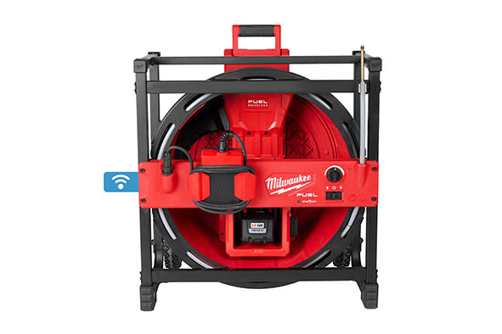
Der Akku-Hochgeschwindigkeits-Rohrreiniger M18 HSFSM löst und beseitigt Verstopfungen in Abflussrohren besonders kraftvoll und schnell.
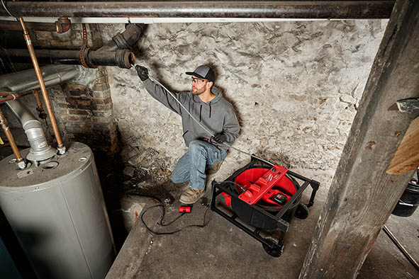
Als Akku-Modell auf der M18-Plattform von Milwaukee lässt sich die Maschine besonders schnell in Betrieb nehmen – ohne lange Suche nach dem nächsten Stromanschluss.

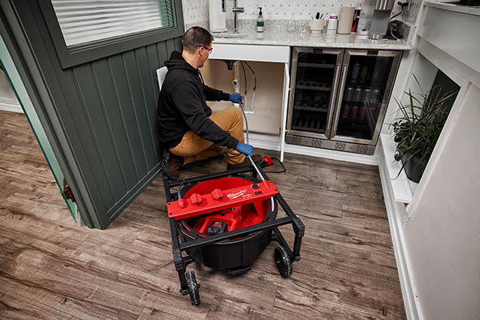
Ein elektronisches Fußpedal und eine Trommelbremse für einen schnellen Stopp sorgen für größtmögliche Kontrolle und Sicherheit.

